Matlab在数理统计中的运用
摘要：概率论与数理统计是现代数学的重要分支，近年来随着计算机的普及，概率论在经济，管理，金融，保险，生物，医学等方面都发挥着越来越大的作用。使得概率统计成为今天各类各专业大学生最重要的数学必修课之一。然而,传统的概率统计教学过于偏重理论的阐述、公式的推导、繁琐的初等运算;同时,缺乏与计算机的结合,给学生的学习带来很多困难。本文介绍概率统计中的主要问题在Matlab中的实现,让我们从繁琐的计算中解放出来,把更多的时间和精力用于基本概念和基本理论的思考和方法的创新,从而提高教师的教学效率和学生的学习效率。
关键词：区间估计，matlab，概率统计
一、常用概率密度的计算
Matlab中计算某种概率分布在指定点的概率密度的函数,都以代表特定概率分布的字母开头,以pdf (probability density function)结尾,例如:unid pdf(X, N):计算1到N上的离散均匀分布在X每一点处的概率密度;poisspdf(X, Lambda):计算参数为Lambda的泊松分布在X每一点处的概率密度;exppdf(X, mu):计算参数为mu的指数分布在X每一点处的概率密度;normpdf(X, mu, sigma):计算参数为mu, sigma的正态分布在X每一点处的概率密度。其他如连续均匀分布、二项分布、超几何分布等也都有相应的计算概率密度的函数。
除计算概率密度的函数外,Matlab中还有计算累积概率密度、逆概率分布函数及产生服从某分布的随机数的函数,分别以cdf,inv和rnd结尾。
下面我们来用一个具体的例子说明一下：
例1：计算正态分布N（0，1）的随机变量X在点0.6578的密度函数值。
解：>> pdf('norm',0.6578,0,1)
ans =0.3213
例2：自由度为8的卡方分布，在点2.18处的密度函数值。
解：>> pdf('chi2',2.18,8)
ans = 0.0363
二、随机变量数字特征的计算
(一)数学期望与方差
对离散型随机变量,可利用Matlab矩阵运算计算出其数学期望和方差;而对于连续型随机变量,则可以利用Matlab符号运行计算。对常见分布,Matlab还有专用的函数计算其期望与方差,如binostat, expstat, normstat, poisstat可用于计算二项分布、指数分布、正态分布和泊松的期望和方差。另外,Matlab中提供了计算方差和标准差的函数var与std。
例3求下列样本的样本方差和样本标准差，方差和标准差
14.70 15.21 14.90 15.32 15.32
解：>> X=[14.7 15.21 14.9 14.91 15.32 15.32];
>> DX=var(X,1)
得到DX =
0.0559
>> X=[14.7 15.21 14.9 14.91 15.32 15.32];
>> sigma=std(X,1)
得到sigma =
0.2364
>> X=[14.7 15.21 14.9 14.91 15.32 15.32];
>> DX1=var(X)
得到DX1 =
0.0671
>> X=[14.7 15.21 14.9 14.91 15.32 15.32];
>> sigma1=std(X)
得到sigma1 =
0.2590
(二)协方差与协方差矩阵
Matlab中,函数cov(X)用于计算随机变量的协方差或协方差矩阵。
例4：已知矩阵 A=[1 2 3;4 0 -1;1 7 3]，求它的协方差矩阵
解：>> A=[1 2 3;4 0 -1;1 7 3]
A =
1 2 3
4 0 -1
1 7 3
>> C1=cov(A) （%求矩阵A的协方差矩阵）
C1 =
3.0000 -4.5000 -4.0000
-4.5000 13.0000 6.0000
-4.0000 6.0000 5.3333
>> C2=var(A(:,1)) %求A的第1列向量的方差
C2 =
3
三、样本统计量及其分布
(一)样本统计量及经验分布函数
Matlab中,函数[h, stats]=cdfplot(X)返回样本经验分布函数图像和样本数据的几个重要统计量,包括最小值、最大值、均值、中值和标准差。 下面我们来看一个例题
例5 用matlab软件绘出Γ分布的函数图像
>>x = gaminv((0.005:0.01:0.995),100,10);
>>y = gampdf(x,100,10);
>>y1 = normpdf(x,1000,100);
plot(x,y,'-',x,y1,'-.')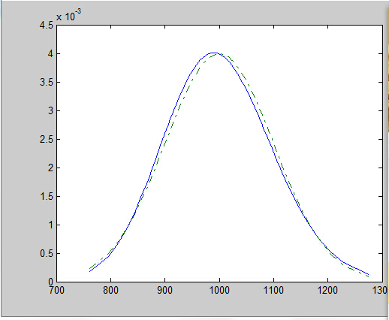
四、参数估计
对服从正态分布N(u,б2)的观测数据向量X, Matlab中用函数normfit或mel来估计其参数和置信区间,而函数mle也可以用来估计服从其他分布的样本数据的参数和出置信区间。
命令R = exprnd(3,1,10)返回一组服从参数为3的指数分布的随机数,容量为10.
[p, pci] = mle('Exponential',R,0.05)则返回其均值的极大似然估计p = 4.3756及其置信水平为1-0.05=0.95的置信区间( 2.5611, 9.1247).
对于服从二项分布、指数分布、泊松分布和均匀分布等其它常见分布的数据,Matlab也有相应的计算极大似然估计和置信区间的函数,分别为binofit, expfit, poissfit, unifit等,其用法与normfit相似。
例6：从某厂生产的滚珠中随机抽取10个，测得滚珠的直径（单位：mm）如下：14.6 15.0 14.7 15.1 14.9 14.8 15.0 15.1 15.2 14.8若滚珠直径服从正态分布，并且已知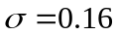（mm），求滚珠直径均值的置信水平为95%的置信区间。
解：样本均值：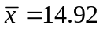
置信水平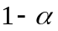=0.95，
查表得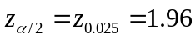（可利用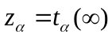查表）
的置信水平为95%的置信区间为： 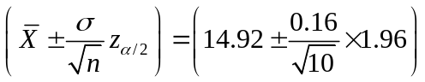
即
Matlab解决程序：alpha=0.05;
sigma=0.16;
x= [14.6 15.0 14.7 15.1 14.9 14.8 15.0 15.1 15.2 14.8];
n=length(x);
mu=mean(x)
u=norminv(1-alpha/2,0.1);
muci=[mu-u*sqrt(sigma^2/n),mu+u*sqrt(sigma^2/n)]
结果：
mu =
14.9200
muci =
14.8158 15.0242
可以观察得出计算得到的结果和matlab编程得到的结果是大致相同的
五、假设检验
对于假设检验,在Matlab中可以利用逆累积分布函数(如逆正态累积分布函数norminv),结合简单的计算给出检验结果。但Matlab中也有专门用于假设检验的函数:对方差已知时的单个样本均值检验可以用ztest,对单个样本均值可以用ttest,对两个样本均值差可以用ttest2等。
例7某车间用一台包装机包装葡萄糖，包得的袋装糖重是一个随机变量，它服从正态分布。当机器正常时，其均值为0.5公斤，标准差为0.015。某日开工后检验包装机是否正常，随机地抽取所包装的糖9袋，称得净重为（公斤） ：0.497, 0.506, 0.518, 0.524, 0.498, 0.511, 0.52, 0.515, 0.512 问机器是否正常？
解： 以u，δ分别表示这一天袋装糖重总体X的均值和标准差。由于长期实践表明标准差比较稳定我们就设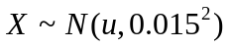，这里u未知。问题是根据样本值来判断u=0.5，还是u≠0.5。所以我们提出两个对立假设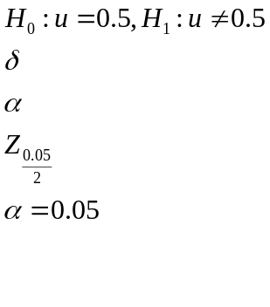
样本均值：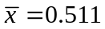
考虑统计量，当为真时，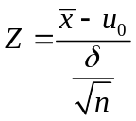~N（0,1）
令k=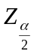,若≥k，则拒绝,若≤k，则接受。
取=0.05，k=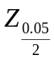=1.96，n=9，=0.015
所以=2.2＞1.96
所以拒绝，认为包装机工作不正常
Matlab编程如下：
>>X=[0.497,0.506,0.518,0.524,0.498,0.511,0.52,0.515,0.512];
[h,sig,ci,zval]=ztest(X,0.5,0.015,0.05,0)
得到结果h = 1
sig = 0.0248 %样本观察值的概率
ci =
0.5014 0.5210 %置信区间，均值0.5在此区间之外
zval =
  - %统计量的值
结果表明：h=1，说明在水平下，可拒绝原假设，即认为包装机工作不正常
总之,对于概率统计中绝大部分问题,Matlab统计工具箱都提供了相应的函数。在学习概率统计时,结合这些函数将使学习变得更加简单易学。

